Poznaj kamerę RT3 do monitoringu zewnętrznego
W asortymencie kamer monitoringu zewnętrznego Tenda pojawia się nowy sprzęt. To przeznaczona dla domów, sklepów, szkół czy restauracji kamera Wi-Fi RT3, która współpracuje z aplikacją TDSEE i rejestruje obraz w rozdzielczości 1080P. Oferuje między innymi pełnokolorową noktowizję, dwukierunkowe audio czy możliwość połączenia z popularnymi rejestratorami sieciowymi na rynku.

Kamera zewnętrzna Wi-Fi RT3 nadaje się do montażu zarówno na ścianie, jak i na suficie. Konstrukcja z ochroną przeciw pyłowi lub wodzie (na poziomie IP66) sprawia, że możesz ją stosować także przy złej pogodzie. Oferuje aż trzy sposoby przechowywania danych - lokalnie (na karcie microSD o pojemności do 128 GB klasy 10 lub wyższej), a także w chmurze lub w pamięci podłączonego rejestratora sieciowego. Dane są zabezpieczane szyfrowaniem.
Dzięki dwóm antenom kamera może przesyłać dane na dużą odległość. Masz również lepszą penetrację ścian. Szybkość łączności bezprzewodowej sięga 300 Mb/s. A do tego jest również możliwość połączenia przewodowego, przez port RJ45 10/100 M, dla jeszcze większej stabilności i jakości.
Możesz także połączyć kamerę z Aleksą i sterować RT3 za pomocą poleceń głosowych (na przykład poprosić o pokazanie tego, co dzieje się na podwórzu).

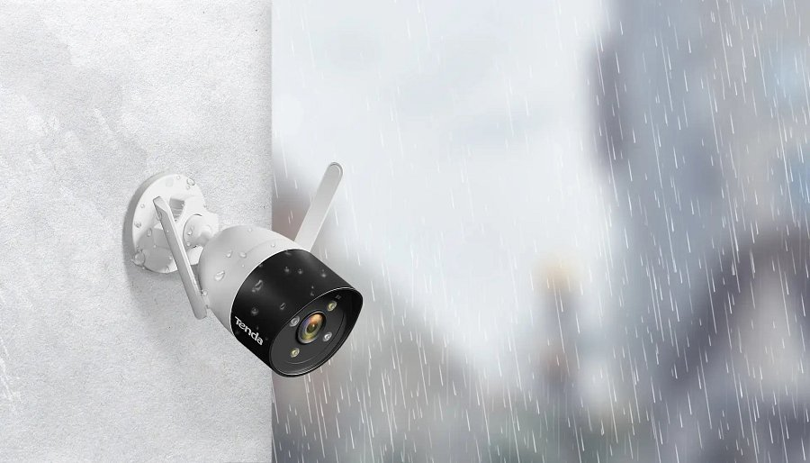
Trzy tryby nocnej wizji. Wyraźny obraz dzięki dużej przysłonie
RT3 to kolejna kamera Tendy, która umożliwia skorzystanie z trzech trybów noktowizji. Pierwszy to tryb czarno-biały. Nocą kamera korzysta ze światła podczerwonego, aby uzyskać czarno-biały obraz. Drugi to tryb pełnokolorowy. Wówczas dzięki reflektorom masz obraz w pełnym kolorze przez całą dobę. Trzeci to tryb inteligentny. Kamera domyślnie pracuje nocą w trybie czarno-białym, ale gdy zostanie wykryte nietypowe zdarzenie i pojawi się alarm, przełączy się na tryb kolorowy. Noktowizja sięga 30 metrów (zależnie od środowiska).
Wyraźny obraz kamera Tenda RT3 uzyskuje także dzięki zastosowaniu dużej przysłony f/1,6. Obraz staje się lepszy i jaśniejszy - i to nawet w ciemniejszych warunkach.

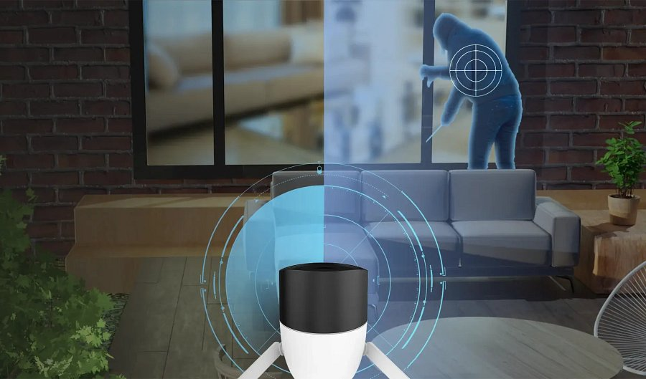
Identyfikacja obrazu i bardziej dokładne alarmy
Kamera korzysta z technologii identyfikacji obrazu Tendy, która oparta jest na głębokim uczeniu. Dzięki temu RT3 może w bardziej precyzyjny sposób rozpoznawać, czy na terytorium objęte alarmem wszedł intruz, czy tylko jakiś zwierzak.
Po wykryciu podejrzanego zdarzenia przesyłane jest powiadomienie alarmowe w Twojej aplikacji mobilnej. Uruchamia się także alarm świetlny oraz dźwiękowy, który może skutecznie zniechęcić intruza.
Dwukierunkowe audio i możliwość spersonalizowania do trzech komunikatów dźwiękowych
RT3 oferuje również dwukierunkowe audio w pełnym dupleksie. To świetne rozwiązanie, gdy chcesz porozmawiać z kurierem, dostawcą, kierowcą albo ze swoimi gośćmi czy klientami.
Masz także możliwość spersonalizowania nawet trzech komunikatów. Może to być wiadomość, którą powitasz kuriera albo klienta w sklepie. Ale też poinformujesz intruza, że wszedł na chroniony teren i go przepłoszysz.
Sprawdź kamerę RT3

